Reporte Proyecto Final

Descripción del Problema y Objetivo:

En la actualidad, la difusión de información a través de medios digitales ha crecido exponencialmente, lo que ha facilitado la propagación de noticias falsas. Este fenómeno representa un problema significativo, ya que puede influir negativamente en la opinión pública, afectar procesos democráticos y generar desinformación a gran escala.
La identificación manual de noticias falsas resulta ineficiente debido al gran volumen de información que circula diariamente. Por ello, surge la necesidad de desarrollar soluciones automatizadas que permitan clasificar y detectar este tipo de contenido de manera rápida y precisa.
En este contexto, el presente proyecto aborda el problema de la clasificación de noticias como falsas o reales mediante el uso de técnicas de procesamiento de datos y modelos de inteligencia artificial.
Desarrollar un pipeline completo de datos que permita la ingesta, procesamiento y almacenamiento de información proveniente de noticias, así como la implementación de un modelo de inteligencia artificial capaz de clasificar automáticamente las noticias como falsas o reales, integrando además una aplicación interactiva para su uso por parte del usuario final.

Diagrama del Pipeline:

Datos:

Para el desarrollo del proyecto se utilizó el sistema de gestión de bases de datos PostgreSQL, el cual permitió almacenar y gestionar los datos de manera estructurada. La conexión a la base de datos se realizó mediante la librería SQLAlchemy en Python, facilitando la integración con el pipeline de datos. Se creó una base de datos denominada “postgres”, en la cual se almacenaron los datos necesarios para el análisis y modelado. Dentro de esta base, se definió la tabla principal “noticias”, que contiene la información proveniente de los datasets utilizados.
La tabla noticias almacena los registros de noticias utilizadas para el entrenamiento del modelo de inteligencia artificial. Esta tabla se construyó a partir de la integración de dos datasets: uno de noticias falsas y otro de noticias reales. La tabla tiene la siguiente estructura:

Columna | Tipo de Dato | Descripción
Id | Serial | Identificador único de cada registro
Title | Text | Título de la noticia
Text | Text | Contenido de la noticia
Subject | Text | Categoría o tema
Date | Text | Fecha de publicación
Label | Integer | Variable objetivo (0 = falsa, 1 = real)
Los datos utilizados provienen del dataset “Fake and Real News Dataset” disponible en la plataforma Kaggle. Este dataset está compuesto por dos archivos principales: Fake.csv y True.csv, los cuales fueron integrados en una sola tabla mediante la creación de una variable adicional denominada label para identificar la veracidad de cada noticia.
Como parte de la preparación de los datos, se realizó una carga inicial desde archivos CSV hacia la base de datos PostgreSQL utilizando Python. Durante este proceso, se unificaron los datasets y se almacenaron en la tabla noticias, permitiendo su posterior uso en las etapas de extracción, transformación y carga (ETL) del pipeline.

ETL:

- Pasos:
- Lógica:

Modelo IA:

- Tipo de Modelo:
- Variables principales:
- Métrica de evaluación:
- Resultados:

Capturas:

Creación base de datos “postgres”:
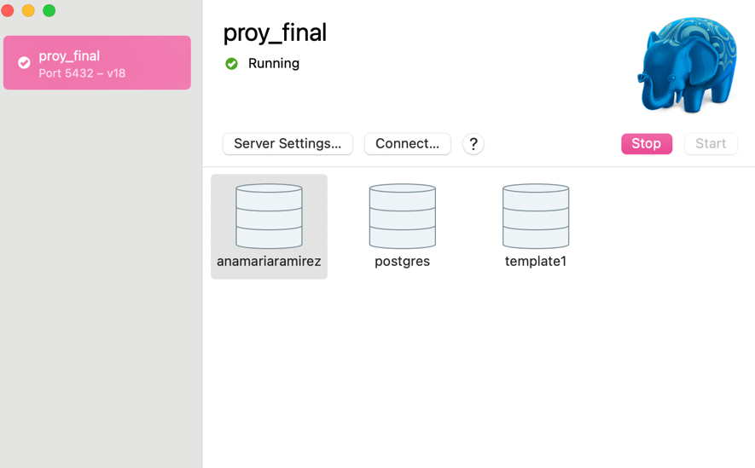

Creación tabla “noticias”:

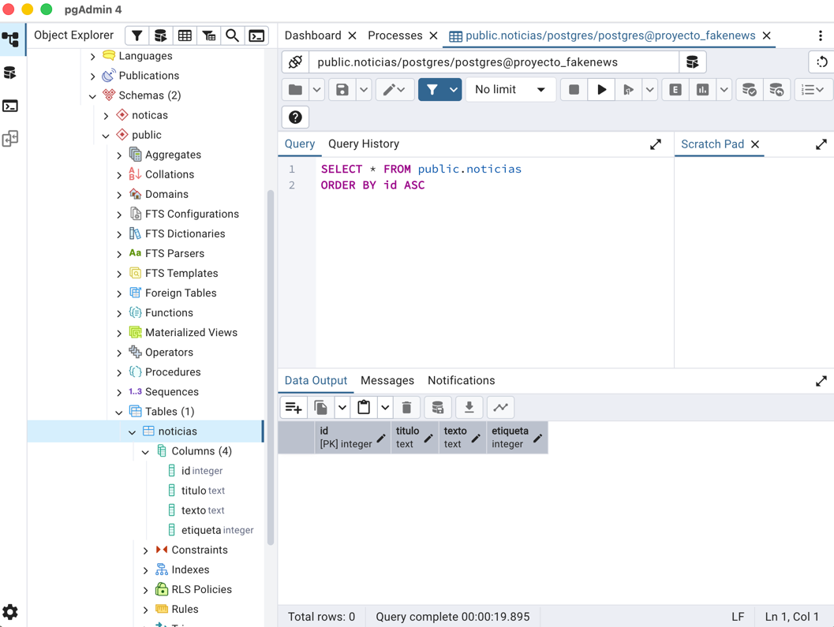

Carga de datos exitosa:



Verificación dentro de pgadmin:

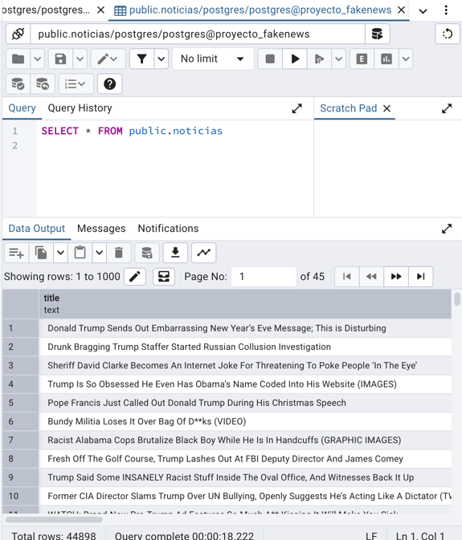

Cantidad de datos dentro de la tabla:

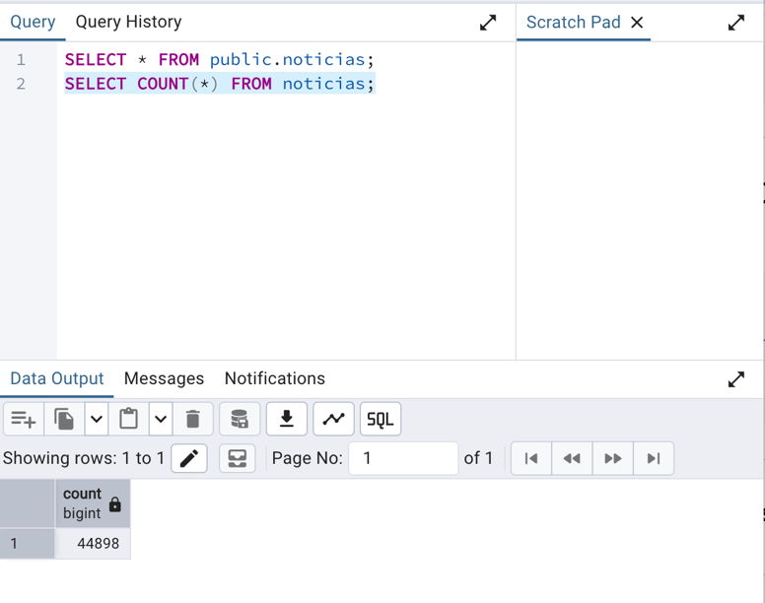

Validación de los datos, que hay “true” y “fake”:

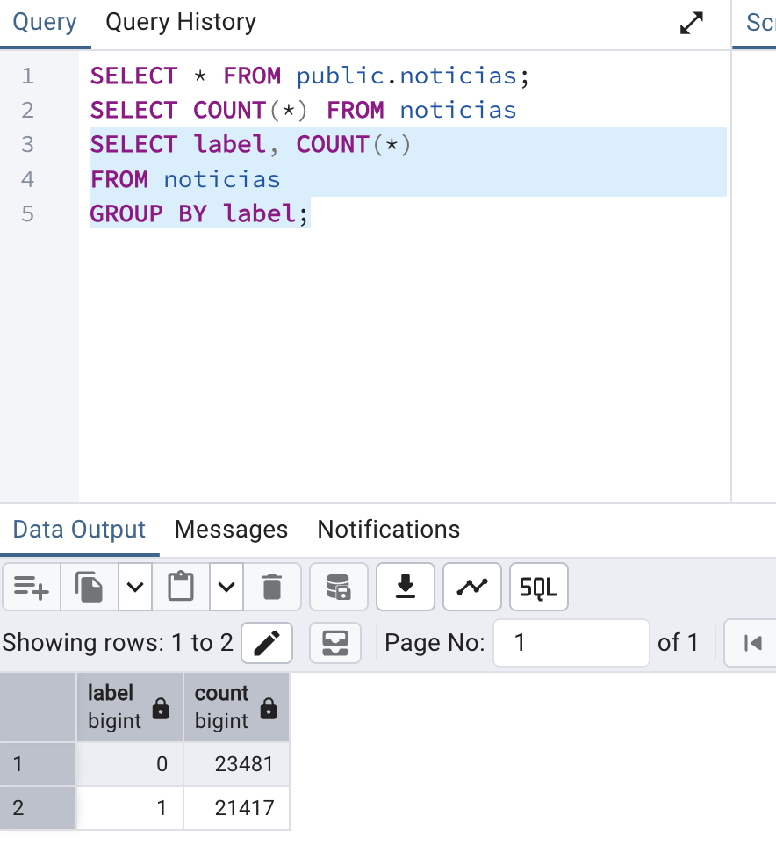

Verificación si base tiene datos nulos:

